ПАМЯТКА ВЕЛОСИПЕДИСТУ!

- Перед тем, как отправиться в путь, проверь исправность своего велосипеда! Проверь тормоза, звонок, крепление руля и сиденья.
- Как только, ты сел за руль своего велосипеда, ты стал водителем! И ты обязан соблюдать правила дорожного движения.
- Чтобы избежать травм и опасностей, ты должен ездить только в своём дворе, парках или стадионах.
ПОМНИ ПРОЕЗЖАЯ ЧАСТЬ ТОЛЬКО ДЛЯ МАШИН!
На проезжей части
Не катайтесь, дети,
Ни на самокате,
Ни на велосипеде.

- Перед тем, как отправиться в путь, проверь исправность своего велосипеда! Проверь тормоза, звонок, крепление руля и сиденья.
- Как только, ты сел за руль своего велосипеда, ты стал водителем! И ты обязан соблюдать правила дорожного движения.
- Чтобы избежать травм и опасностей, ты должен ездить только в своём дворе, парках или стадионах.
ПОМНИ ПРОЕЗЖАЯ ЧАСТЬ ТОЛЬКО ДЛЯ МАШИН!
На проезжей части
Не катайтесь, дети,
Ни на самокате,
Ни на велосипеде.

- Пересекать пешеходный переход велосипедисту следует НЕ на велосипеде! Нужно слезть с велосипеда и перейти пешком, ведя свой велосипед рядом!
- Запрещено буксировать кого- то при помощи своего велосипеда!
- Запрещается ездить на велосипеде, не держась руками за руль и перевозить пассажиров на раме или багажнике!
НА ВЕЛОСИПЕДЕ ПО УЛИЦЕ РАЗРЕШАЕТСЯ ЕЗДИТЬ
С 14 ЛЕТ!
Мчатся по дороге
Быстрые машины,
Там вы попадёте
Прямо к ним под шины.

- Пересекать пешеходный переход велосипедисту следует НЕ на велосипеде! Нужно слезть с велосипеда и перейти пешком, ведя свой велосипед рядом!
- Запрещено буксировать кого- то при помощи своего велосипеда!
- Запрещается ездить на велосипеде, не держась руками за руль и перевозить пассажиров на раме или багажнике!
НА ВЕЛОСИПЕДЕ ПО УЛИЦЕ РАЗРЕШАЕТСЯ ЕЗДИТЬ
С 14 ЛЕТ!
Мчатся по дороге
Быстрые машины,
Там вы попадёте
Прямо к ним под шины.
ЗНАКИ ДЛЯ ВЕЛОСИПЕДИСТОВ!
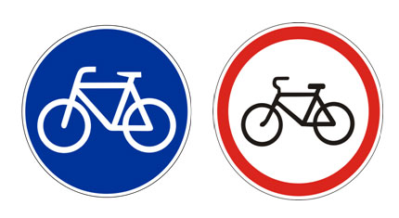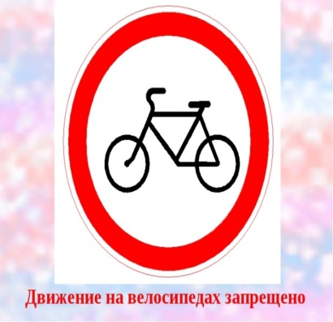
Велосипедная дорожка Движение на велосипеде
запрещено

ЗНАКИ ДЛЯ ВЕЛОСИПЕДИСТОВ!
Велосипедная дорожка Движение на велосипеде
запрещено

ПАМЯТКА ДЛЯ ВЕЛОСИПЕДИСТА
С каждым годом на отечественных дорогах становится все больше и больше двухколесных транспортных средств. В том числе и велосипедов. Особенно активны велосипедисты в период с мая по сентябрь, и именно в это время увеличивается количество дорожно-транспортных происшествий с их участием. Причем причины возникновения ДТП могут быть различными.
УВАЖАЕМЫЕ ВЕЛОСИПЕДИСТЫ!
Для того чтобы избежать опасности при езде на велосипеде,
выполняйте простые правила:
- Помните: управлять велосипедом по дорогам разрешается с 14 лет!
- Перед поездкой проверьте техническое состояние велосипеда: легко ли вращается руль, хорошо ли накачены шины, в порядке ли ручной и ножной тормоза, работает ли звуковой сигнал.
- Орудуйте свой велосипед световыми приборами – световозвращающими катафотами (впереди, сзади, на колёсах) или велофонарями.
- По возможности наденьте шлем – во-первых, это выглядит солиднее, что внушает уважение у автомобилистов и пешеходов, а во-вторых, в случае аварии спасёт вашу голову от травмы.
- При езде на велосипеде одевайтесь как можно ярче – вы должны быть хорошо заметны на дороге, особенно в тёмное время суток.
- Велосипедисты должны ехать по дорогам как можно ближе к обочине. Двигайтесь по тротуарам и пешеходным дорожкам осторожно, это территория пешеходов.
- При езде на велосипеде нельзя убирать с руля обе руки одновременно.
- Нельзя управлять велосипедом в состоянии алкогольного или наркотического опьянения.
- При движении по дорогам следует показывать руками специальные знаки для других участников движения:
поворот направо (или перестройка в правый ряд) – вытянутая в сторону правая рука;
поворот налево (или перестройка в левый ряд) – вытянутая в сторону левая рука;
остановка – поднятая вверх левая или правая рука;
опасность (яма, разбитое стекло, лужа) слева – опущенная вниз левая рука;
опасность справа – опущенная вниз правая рука.
- Следуйте сигналам светофора и выполняйте требования дорожных знаков и дорожной разметки.
- Во время движения постоянно следите за обстановкой на дороге, на перекрёстках особое внимание обращайте на едущие вам наперерез машины. Желательно встретиться глазами с водителем, это будет означать, что он вас заметил.
- Даже если вы уверены в своей правоте (например, при движении по главной дороге), притормозите на перекрёстке – сбившему вас автомобилю будет не так больно как вам.
- По тротуарам и пешеходным дорожкам, ходят пешеходы, в том числе и дети. Помните об этом!
Изучайте и строго выполняйте Правила дорожного движения!
Велосипедисты, помните!
От вашей дисциплины зависит ваша безопасность и безопасность окружающих вас людей.
Желаем счастливого пути!

ПАМЯТКА
ОСНОВНЫЕ ОПАСНОСТИ, ПОДСТЕРЕГАЮЩИЕ ВЕЛОСИПЕДИСТОВ

1. Опасная привычка. «Любимая» опасная привычка велосипедистов – начинать движение, не осмотревшись по сторонам налево, направо, не оглянувшись назад. Именно это – поворот влево, не глядя – причина подавляющего большинства наездов на велосипедистов!

2. «Пустынная улица». На таких улицах велосипедисты обычно катаются по проезжей части или, находясь недалеко от дороги, например, катаясь наперегонки, часто, не приостановившись и не оглядевшись, выезжают с ходу на проезжую часть или пересекают ее.

3. Нерегулируемый перекресток. При движении по улицам с неинтенсивным движением («пустынным») велосипедисты часто пытаются проехать через нерегулируемый перекресток, не снижая скорости, особенно под уклон. При этом из-за домов, деревьев и других помех обзору они могут не заметить на пересекаемой дороге приближающийся к перекрестку транспорт. Общее правило безопасного вождения для велосипедистов (как и для водителей) такое: при приближении к перекрестку или пешеходному переходу скорость необходимо снижать всегда, и тем больше, чем обзор хуже.

4. Во дворе дома. Конечно, двор дома – это место, где «хозяевами» являются пешеходы и велосипедисты, а водитель машины, оказавшийся во дворе, находится «на чужой территории». Однако в тесных дворах, где приходится проезжать на велосипеде близко к движущейся машине, лучше этого не делать: водитель может не заметить велосипедиста и совершить наезд. Лучше сойти с велосипеда и вести его за руль, пока автомобиль близко.

5. Велосипедиста не замечают. Внимание водителей на проезжей части всегда настроено на размеры автомобиля, и они легко могут упустить в своем наблюдении за дорожной обстановкой такой «малогабаритный объект», как велосипед.
Поэтому велосипедисту стоит ездить, помня в любой ситуации о том, что он может быть не замечен водителем. И вести себя очень осторожно!
Особенно часто водители не замечают велосипедиста в сумерки, в темное время суток, на плохо освещенных улицах и при неудовлетворительной светоотражающей экипировке велосипедиста.
Кроме того, водитель не замечает велосипедиста, когда тот находится близко позади – слева или справа, или прямо позади автомобиля, в «мертвой», не просматриваемой водителем зоне.

«СМОТРИ И БУДЬ ВИДИМЫМ»
– это общее правило обязательно для всех велосипедистов!

